Modelo base entrenado para clasificar el perfil de amenaza tecnológica de los territorios colombianos y orientar la adopción de tecnologías militares
Sector Elegido: Seguridad y defensa
Proyecto de Aplicación, Etapa 2 - Laura Alejandra Díaz Sastoque (0000288870) & Juan Diego Saldarriaga Muñoz (0000287391)
1. Recordatorio sintético del problema
Colombia ejecuta en 2026 la mayor inversión de modernización militar de su historia sin un modelo basado en datos que oriente qué tecnología desplegar en cada territorio (Ministerio de Defensa de Colombia, 2025). En la Etapa 1 formulamos la pregunta orientadora:
¿Cómo orientar la adquisición, transferencia de tecnología y fabricación de sistemas de seguridad y defensa de las Fuerzas de Colombia en función del perfil de amenaza tecnológica predominante de los territorios, según su actividad armada histórica, geografía operacional y economías ilícitas, de modo que se optimice la inversión?

La Etapa 1 dejó tres decisiones que condicionan este avance: (i) el export gratuito de ACLED solo desagrega a departamento, por lo que el modelo se valida a ese nivel mientras se accede al registro municipal; (ii) ningún departamento tuvo perfil A (IED) o B (drones) dominante bajo la regla del 50 %, así que la variable objetivo es binaria: C (armas convencionales y emboscadas) frente a D (amenaza mixta); y (iii) 33 filas no bastan para entrenar una red, por lo que se comprometió un panel departamento–año. El modelo base responde a esa formulación estimando, con la información disponible al cierre de un año, la probabilidad del perfil del año siguiente:
s^{C}_{d,t} = eventos de subtipos C / eventos totales, y_{d,t} = 1[s^{C}_{d,t} ≥ 0,5], p̂_{d,t} = f_{θ}(x_{d,t−1}) = P(y_{d,t} = 1 | x_{d,t−1})
El rezago t−1 → t cumple dos funciones. Evita la circularidad de predecir la etiqueta con eventos del mismo año que la definen (las fatalidades de t son consecuencia de los mismos ataques que determinan el perfil C) y reproduce el momento real de la decisión, pues el presupuesto de un año se asigna con lo observado hasta el cierre del anterior. La Tabla 1 muestra cómo se operacionalizó cada variable de la Etapa 1.
Tabla 1: Trazabilidad de variables de la Etapa 1 al modelo base
ID | Variable (Etapa 1) | Operacionalización en el modelo base (medida en t−1) | Fuente | Estado
y | Perfil C vs. D | Regla del 50 % y mapeo de subtipos idénticos a la Etapa 1 | ACLED | Implementada
x₁ | Frecuencia de eventos | log(1 + eventos anualizados) | ACLED | Implementada
x₂ | Fatalidades | log(1 + fatalidades anualizadas) y letalidad x_{2b} = fatalidades/eventos | ACLED | Implementada + derivada
x₃ | Grupos armados activos | Requiere los campos de actor del registro por evento | ACLED (licencia) | Pendiente (U3)
x₄ | Cultivos ilícitos | log(1 + ha de coca), anual en lugar del promedio 2020-2024 | SIMCI–UNODC (datos.gov.co) | Implementada
x₅ | Cobertura forestal | % del área con dosel arbóreo ≥ 30 % | Global Forest Watch | Fuente sustituta de IGAC
x₆ | Distancia a casco urbano | Distancia del centroide departamental a Bogotá (km) | ACLED (centroides) | Proxy departamental
x₇ | IPM | Incidencia de pobreza multidimensional 2018 (%) | DANE (2019) | Implementada

2. Descripción del dataset utilizado
Fuente y tamaño. El núcleo es el export agregado semanal de ACLED para Colombia (Raleigh et al., 2010), actualizado al 15 de agosto de 2026: 17.573 registros semana × departamento × subtipo de evento, 12 columnas (eventos, fatalidades, taxonomía de subtipos y centroide, entre otras) y 2,2 MB. Desde 2020 quedan 17.533 registros con 33.275 eventos y 13.591 fatalidades. Con el mismo corte de la Etapa 1 los conteos difieren −0,28 % por las revisiones retroactivas de ACLED, y la partición departamental de la Etapa 1 (17 D y 16 C) se reproduce exactamente. Las variables estructurales se integraron desde fuentes oficiales que el notebook descarga y guarda en caché: la serie de coca de MinJusticia en Datos Abiertos Colombia coincide con los totales publicados por SIMCI (230.028 ha en 2022 y 252.572 ha en 2023), el IPM proviene de DANE (2019) y la cobertura arbórea de Global Forest Watch (Hansen et al., 2013).
Unidad de análisis. Agregar al nivel departamento–año genera 231 celdas (33 × 7 años). Se exigieron al menos 10 eventos por celda para que la etiqueta sea confiable, porque con menos el error estándar de s^{C} supera 16 puntos y un solo evento decide el perfil. Quedan 171 departamento–año etiquetados (30 departamentos; 82 C y 89 D), en línea con las ≈198 filas previstas en la Etapa 1. La Tabla 2 resume la evaluación de calidad.
Tabla 2: Evaluación de calidad del dataset de modelado
Criterio | Evidencia | Criterio | Evidencia
Datos faltantes | 0 en las 12 columnas | Duplicados | 0 exactos y 0 por llave semana–departamento–subtipo
Continuidad temporal | 347 semanas consecutivas, sin saltos | Rangos | eventos ≥ 1 y fatalidades ≥ 0 (máx. 85 y 48)
Registros ajenos | 32 en aguas internacionales, excluidos | Taxonomía | cada subtipo pertenece a un solo tipo de evento
Balance de clases | 48 % C y 52 % D; la prevalencia de C varía entre 32 % (2021) y 62 % (2025) | Sensibilidad de la etiqueta | reasignar los 2 subtipos ambiguos cambia 1 de 171 etiquetas
Confiabilidad | 23 celdas con < 10 eventos excluidas | Persistencia | el 86 % de los departamentos repite perfil de un año a otro

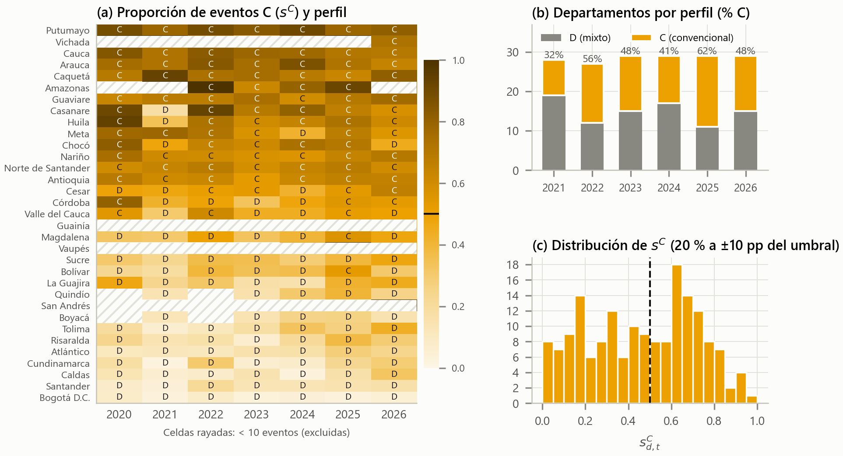
Figura 1: Proporción de eventos C y perfil por departamento–año (a), departamentos por perfil y año (b) y distribución de s^{C} (c). ACLED Colombia 2020-2026
La Figura 1 muestra los tres rasgos del dataset que condicionan la modelación: la prevalencia de C cambia entre años (mínimo en 2021 por el Paro Nacional y máximo en 2025, año de la crisis del Catatumbo); el perfil es muy persistente, y el 20 % de las celdas tiene s^{C} a menos de 10 puntos del umbral, donde la etiqueta depende de pocos eventos. Seis de las siete predictoras difieren entre perfiles (Mann-Whitney, p < 0,01): en mediana, los departamentos C tienen más letalidad (0,52 frente a 0,20), coca (≈5.000 ha frente a 0), bosque (75 % frente a 59 %), distancia (409 frente a 235 km) y pobreza (IPM 30 frente a 17); el volumen de eventos no diferencia (p = 0,06).
3. Arquitectura y configuración del modelo base
3.1 Protocolo de entrenamiento y líneas base
La partición respeta el tiempo: entrenamiento con etiquetas 2021–2024 (113 filas, 44 % C), validación 2025 (29 filas, 62 % C) para la parada temprana y el umbral, y prueba 2026 (enero–agosto, 29 filas, 48 % C), evaluada una sola vez. El estandarizador se ajusta solo con entrenamiento. El modelo se compara contra tres líneas base: la clase mayoritaria, la persistencia (p̂_{d,t} = s^{C}_{d,t−1}, que es lo que haría un planificador sin modelo) y la regresión logística con las mismas siete predictoras, es decir, la neurona lineal que la Etapa 1 (§6.3) se comprometió a comparar, con su regularización elegida por el mismo protocolo (C = 3).
3.2 Arquitectura
El modelo base es un perceptrón multicapa totalmente conectado (API funcional de Keras): 7 entradas estandarizadas, una capa oculta de 16 neuronas ReLU y una salida sigmoide que entrega p̂ = P(C), con 145 parámetros entrenables (1,3 por observación). Para datos tabulares un MLP es la arquitectura adecuada y, con una sola capa oculta, ya es un aproximador universal (Hornik, 1991), el argumento que la Etapa 1 tomó de Bishop y Bishop (2024). Se minimiza la entropía cruzada binaria ponderada por clase más una penalización L2:  L(θ) = −(1/n) Σ_{i} ω(y_{i}) [y_{i} log p̂_{i} + (1 − y_{i}) log(1 − p̂_{i})] + λ ‖W‖²  ω(c) = n / (2 n_{c}) | 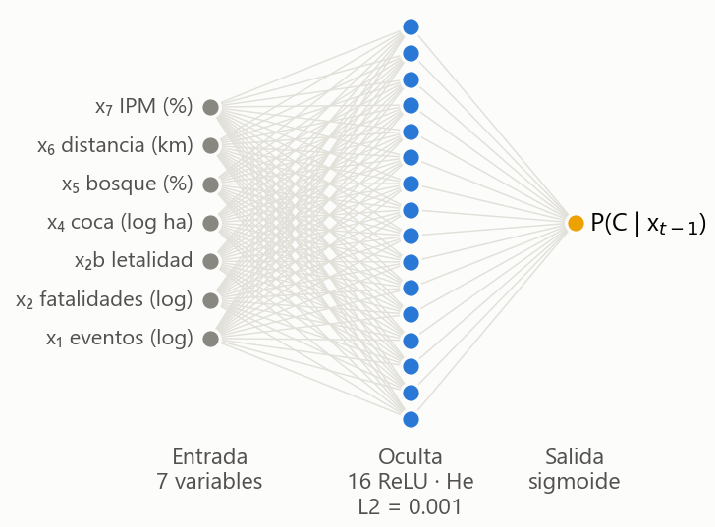  Figura 2: Arquitectura del modelo base (7 → 16 → 1)

Tabla 3: Configuración del modelo base y su justificación
Componente | Elección | Justificación técnica
Capas ocultas | 1 capa de 16 neuronas | Elegida por validación cruzada temporal y la regla de 1 error estándar (§3.3); más capas no mostraron ventaja estadística
Activación | ReLU | Derivada 1 en la región activa, sin saturar el gradiente como la logística (máx. 0,25), como se vio en la Actividad 3
Inicialización | He normal, N(0, 2/n_{in}) | Conserva la varianza de las activaciones en capas ReLU (He et al., 2015)
Salida y pérdida | Sigmoide; BCE ponderada (ω₀ = 0,90; ω₁ = 1,13) | Log-verosimilitud Bernoulli (Goodfellow et al., 2016); compensa el leve desbalance (44 % C)
Regularización | L2, λ = 10⁻³; sin dropout; parada temprana | El dropout empeoró la validación en las 8 comparaciones pareadas; la parada temprana es el regularizador efectivo (Prechelt, 1998)
Optimizador | Adam, η₀ = 10⁻³, lotes de 16 | Tasa adaptativa robusta con gradientes ruidosos (Kingma & Ba, 2015); ≈8 actualizaciones por época
Control | Paciencia de 80 épocas; η/2 tras 30 épocas sin mejora | Detiene el ajuste en el mínimo de la BCE de validación y restaura esos pesos (máximo 800 épocas)

3.3 Selección de hiperparámetros e implementación
La arquitectura no se fijó a ojo. Se compararon 16 configuraciones (una o dos capas de 8 a 32 neuronas, L2 de 10⁻³ o 10⁻², dropout de 0 o 0,2) con validación cruzada temporal de origen móvil: validar en 2023, 2024 y 2025 entrenando con los años anteriores (Bergmeir & Benítez, 2012), con dos semillas, para un total de 96 entrenamientos. La mejor BCE media fue la red (32, 16) con 0,285 ± 0,034, pero seis configuraciones quedaron dentro de un error estándar; la regla de 1 EE (Hastie et al., 2009) eligió la más simple, 16 neuronas con L2 = 10⁻³ y sin dropout (BCE de 0,316, con 145 parámetros frente a 801). Todas superaron a la logística (BCE de 0,412). El entrenamiento usa un bucle explícito con tf.GradientTape compilado en grafo, que registra la norma del gradiente y la razón de actualización por época y es unas 6 veces más rápido que model.fit. Verificado contra model.fit con lote completo, la diferencia máxima entre ambas curvas de pérdida fue 2×10⁻⁶.
4. Métricas de entrenamiento y validación
Tabla 4: Métricas por modelo y conjunto. Fase 2: mismo modelo reentrenado con 2021–2025 y las mismas épocas
Modelo | Conjunto | Exactitud | Exact. balanc. | Sensib. C | Especif. D | MCC | ROC-AUC | Log-loss
Clase mayoritaria | Prueba 2026 | 0,517 | 0,500 | 0,000 | 1,000 | 0,000 | 0,500 | 0,696
Persistencia | Prueba 2026 | 0,862 | 0,867 | 1,000 | 0,733 | 0,755 | 0,948 | 0,429
Logística | Entrenamiento | 0,832 | 0,833 | 0,840 | 0,825 | 0,662 | 0,911 | 0,376
Logística | Validación 2025 | 0,793 | 0,833 | 0,667 | 1,000 | 0,657 | 0,990 | 0,433
Logística (fase 2) | Prueba 2026 | 0,724 | 0,724 | 0,714 | 0,733 | 0,448 | 0,795 | 0,554
MLP | Entrenamiento | 0,823 | 0,821 | 0,800 | 0,841 | 0,641 | 0,905 | 0,410
MLP | Validación 2025 | 0,759 | 0,806 | 0,611 | 1,000 | 0,611 | 0,929 | 0,473
MLP (fase 1) | Prueba 2026 | 0,759 | 0,757 | 0,714 | 0,800 | 0,517 | 0,795 | 0,576
MLP (fase 2) | Prueba 2026 | 0,759 | 0,757 | 0,714 | 0,800 | 0,517 | 0,829 | 0,547

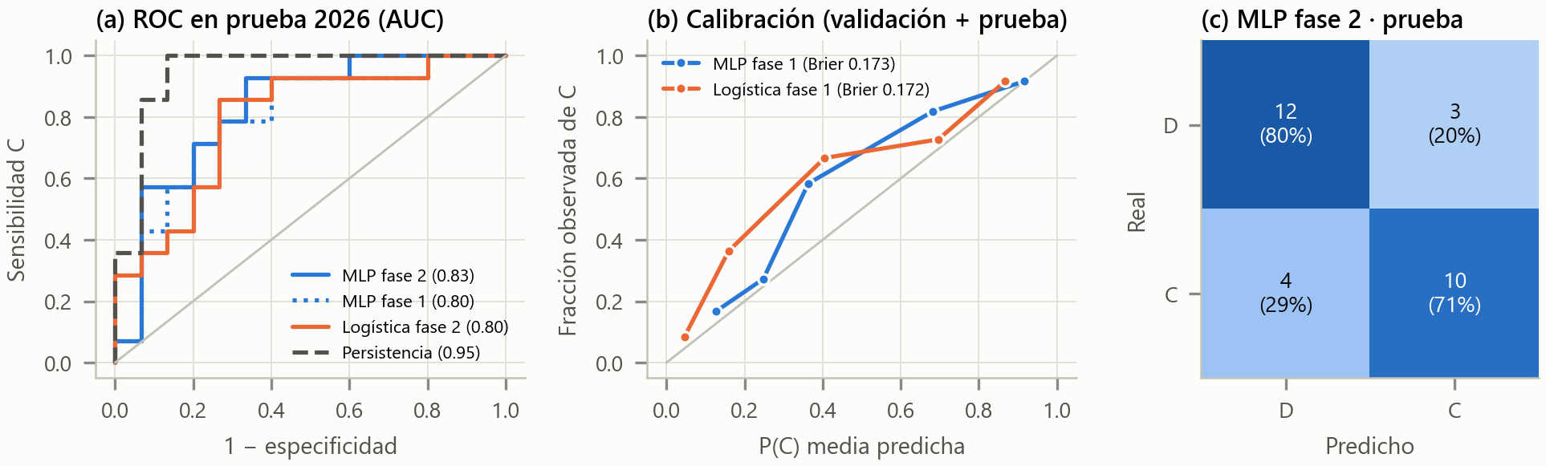
Figura 3: Curvas ROC en la prueba 2026 (a), diagrama de confiabilidad en validación y prueba (b) y matriz de confusión del MLP reajustado (c)
• El modelo aprende una señal real. Frente a la clase mayoritaria (AUC 0,50; log-loss 0,70), el MLP baja la log-loss de prueba a 0,55–0,58 y alcanza AUC 0,80–0,83, exactitud balanceada 0,76 y MCC 0,52 (acuerdo moderado corregido por azar). En 2026 identifica 10 de 14 departamentos C y 12 de 15 D.
• Deriva temporal. La log-loss sube de 0,41 en entrenamiento a 0,47 en validación (un año después) y 0,58 en prueba (dos años después). Reentrenar con 2025 (fase 2) recupera parte (AUC 0,795 → 0,829): el modelo operativo debe reentrenarse cada año.
• La validación revela un problema de calibración, no de discriminación. En 2025 el MLP ordena bien (AUC 0,93), pero sus 7 errores son todos C predichos como D (sensibilidad 0,61), porque la prevalencia de C saltó al 62 % frente al 44 % de entrenamiento. En la Figura 3b ambos modelos subestiman P(C) fuera de muestra (Brier 0,173 y 0,172), y por la misma razón el umbral que maximiza F2 en 2025 (0,17) no se transfiere a 2026 (especificidad 0,13); se mantiene 0,5.
• El MLP supera a la logística en la prueba, pero sin significancia. Con 29 departamentos, los intervalos bootstrap del 95 % se solapan casi por completo (AUC del MLP en fase 2: [0,66; 0,96]); la comparación rigurosa está en §6.3. La persistencia gana: repetir el perfil de 2025 acierta 25 de 29 departamentos, porque las variables de la Etapa 1 describen dónde hay condiciones para cada perfil, pero no la composición actual del conflicto.
5. Curvas de aprendizaje
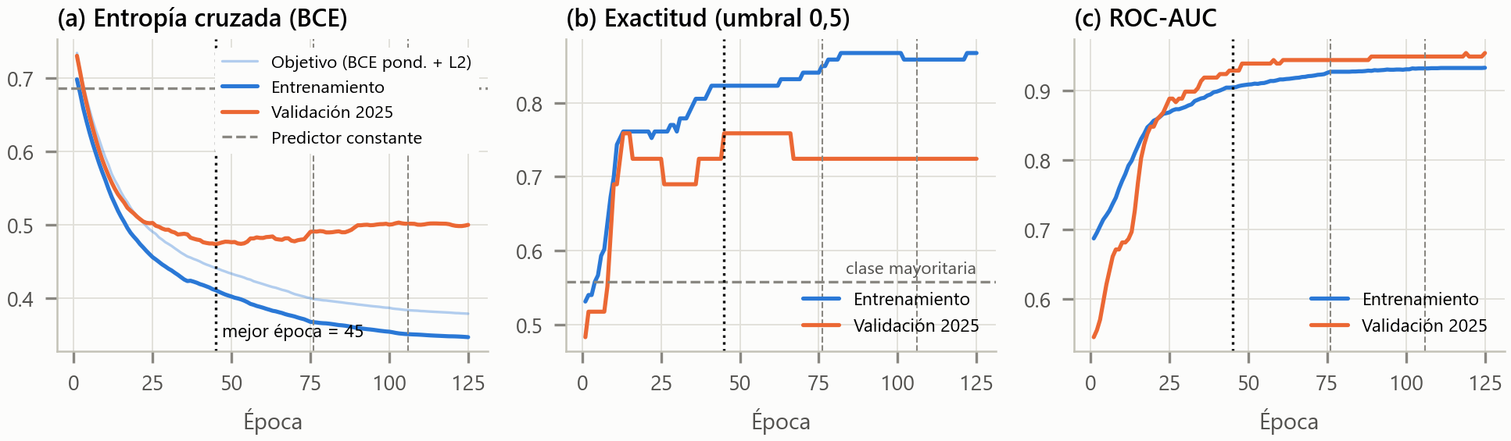
Figura 4: Curvas de aprendizaje del modelo base: BCE (a), exactitud (b) y ROC-AUC (c) por época. Línea punteada: mejor época; líneas discontinuas: reducciones de la tasa de aprendizaje
Ambas pérdidas parten de ≈0,70, el nivel de un predictor constante (0,687), y bajan juntas durante las primeras 20 épocas, mientras la red aprende los patrones comunes a todos los años. La BCE de validación toca su mínimo en la época 45 (0,473), con una brecha moderada frente a entrenamiento (0,410; 6 puntos de exactitud), y desde ahí sube suavemente hasta ≈0,50 mientras la de entrenamiento sigue bajando hasta 0,35: empieza el sobreajuste y la parada temprana restaura los pesos de la época 45. Las dos reducciones de η (épocas 76 y 106) llegan después del óptimo y solo afinan el ajuste de entrenamiento, así que el mínimo de validación es un óptimo de generalización y no un artefacto del optimizador. La AUC de validación (0,93) supera a la de entrenamiento (0,91) aunque la BCE sea peor, la misma huella del cambio de prevalencia de 2025. La exactitud avanza en escalones porque cada departamento vale 3,4 puntos; por eso el criterio de parada es la BCE, que es continua.
6. Diagnóstico técnico del comportamiento del modelo
6.1 Convergencia y estabilidad
Convergencia. La pérdida desciende de forma monótona: el 90 % de su reducción se logra hacia la época 65 y en las últimas 20 épocas la pendiente es de −2×10⁻⁴ por época, es decir, una meseta. La norma del gradiente cae de 0,78 a 0,36 y se estabiliza. No llega a cero por el ruido de los minilotes y el equilibrio con el término L2, pero su media móvil deja de bajar. La razón de actualización pasa de ≈10⁻² a 7–9×10⁻⁴ dentro de la banda de referencia, sin explosiones ni congelamiento, y responde con un escalón a cada reducción de η. La red converge a un mínimo estable, y el óptimo de validación (época 45) llega antes de la meseta de entrenamiento (≈65): el factor limitante es la generalización, no la optimización.
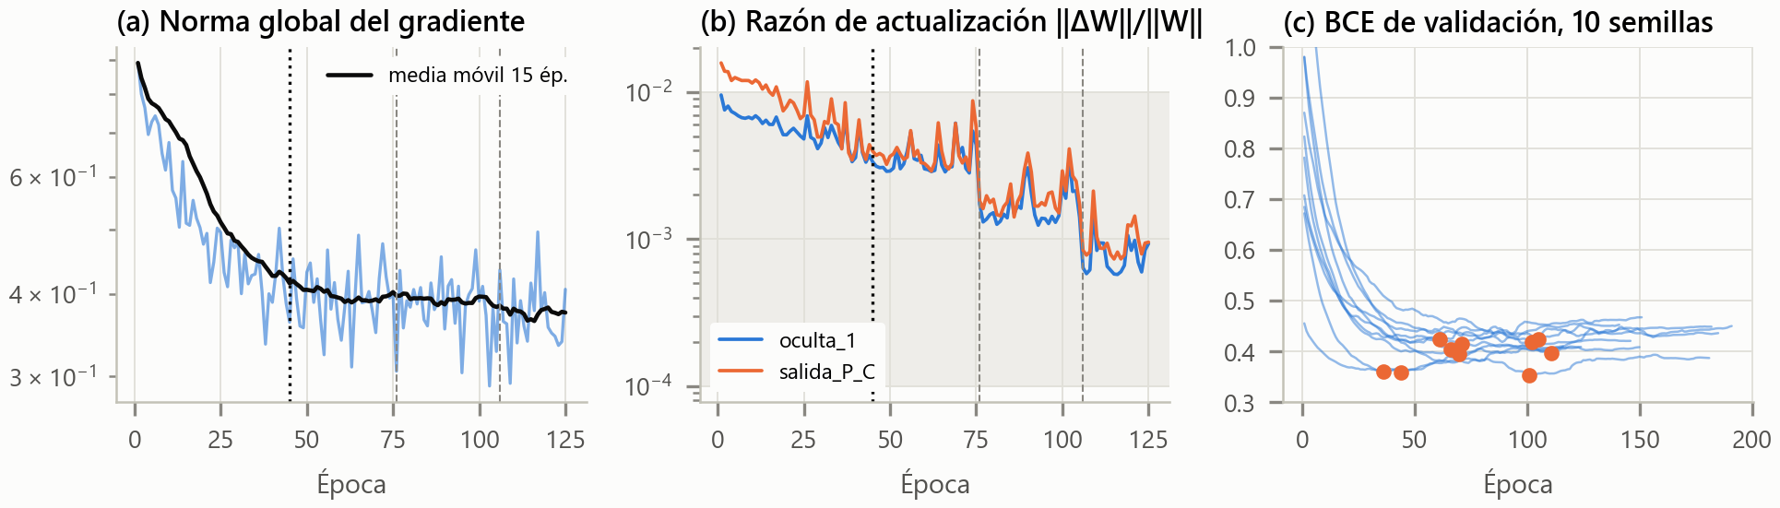
Figura 5: Norma global del gradiente (a), razón de actualización de los pesos por capa con la banda de referencia 10⁻⁴–10⁻² (b) y BCE de validación para 10 semillas con su mejor época (c)
Estabilidad. Reentrenada con 10 semillas, la red da un AUC de prueba de 0,848 ± 0,024 (CV 2,8 %) y una BCE de 0,493 ± 0,027 (CV 5,4 %): el resultado es reproducible. La época óptima sí varía (36 a 111; CV 35 %), porque la BCE de validación forma un valle ancho y plano (Figura 5c). El modelo base (semilla 42) quedó en la cola desfavorable (AUC de 0,795, por debajo del mínimo de las 10 semillas), por lo que los reentrenamientos sin validación usan el presupuesto mediano (70 épocas, 560 pasos). Promediar las 10 redes mejora el AUC a 0,871, y el 66 % de los departamentos de prueba recibe la misma predicción de todas; los desacuerdos se concentran en los que están cerca del umbral.
6.2 Generalización
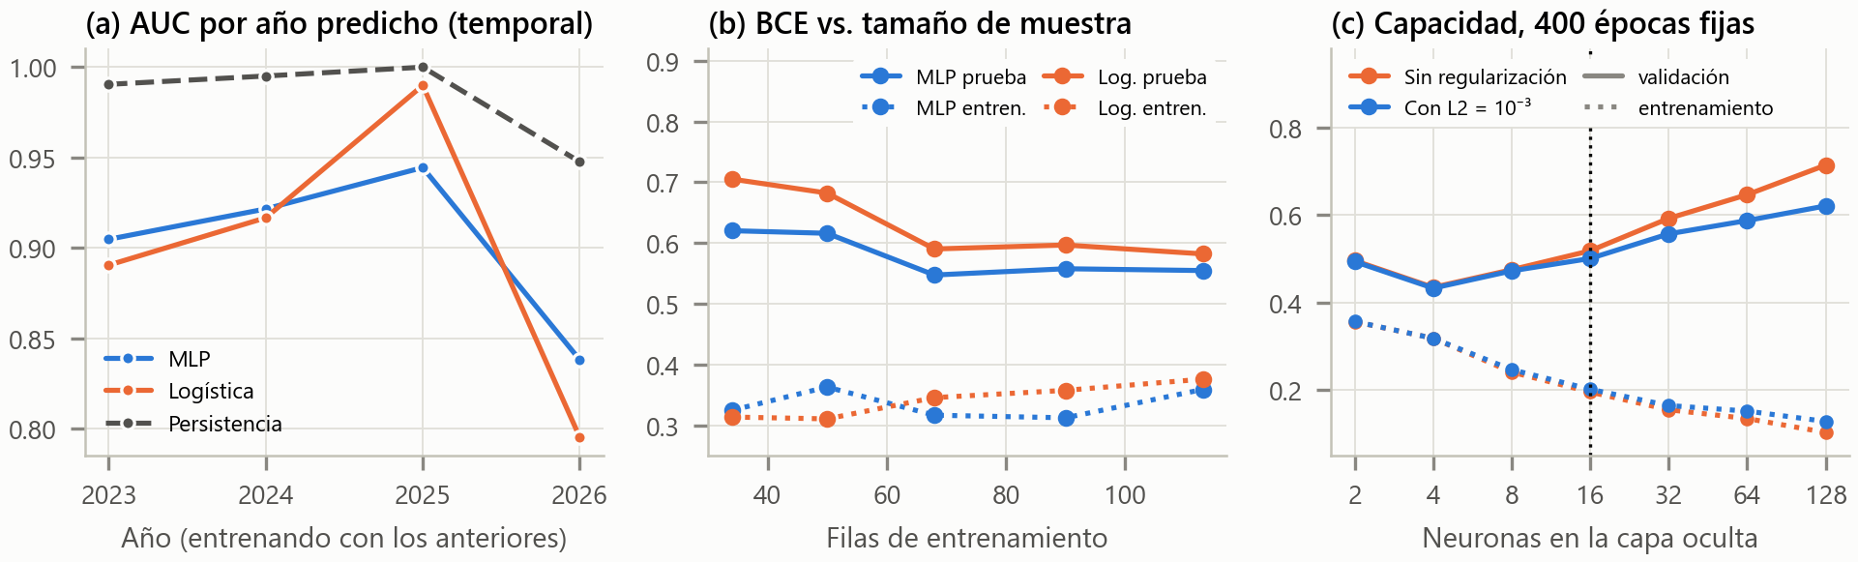
Figura 6: AUC por año en la validación temporal de origen móvil (a), BCE según el tamaño de la muestra de entrenamiento (b) y BCE según la capacidad de la capa oculta con 400 épocas fijas (c)
Temporal. Al predecir cada año de 2023 a 2026 con los años anteriores (116 predicciones fuera de muestra), el MLP logra AUC 0,89, exactitud 0,80 y log-loss 0,44, a la par de la logística (0,88; 0,80; 0,45). Supera a la logística en 2023, 2024 y 2026 y pierde en 2025, el año del cambio de prevalencia. Espacial. Con validación cruzada agrupada por departamento (5 pliegues, departamentos nunca vistos; Roberts et al., 2017), el AUC del MLP cae a 0,80 y el de la logística a 0,84. Con 30 departamentos y variables estructurales casi constantes, la red aprovecha su flexibilidad para ajustar firmas departamentales que no se transfieren, y esa es la limitación más importante para clasificar municipios nuevos. Sesgo–varianza. La brecha entre entrenamiento y prueba (≈0,2) no se cierra con 113 filas (modelo limitado por varianza) y la mejora se aplana porque sumar años de los mismos departamentos aporta poca información: faltan unidades, no años (Figura 6b). Sin parada temprana, la BCE de validación crece de 0,43 con 4 neuronas a 0,71 con 128 (Figura 6c): el regularizador efectivo es la parada temprana.
6.3 ¿Aporta la no linealidad?
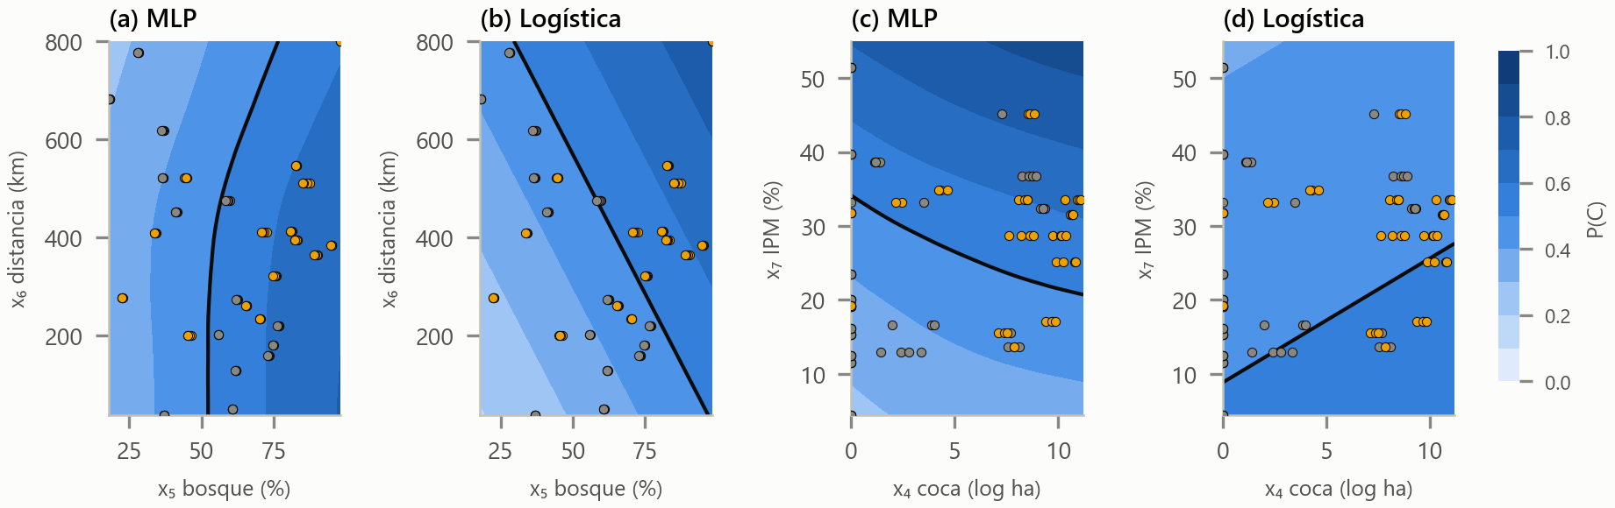
Figura 7: Superficies de dependencia parcial de P(C): bosque × distancia (a, b) y coca × pobreza (c, d) para el MLP y la logística. Línea negra: frontera P = 0,5; puntos: departamentos de entrenamiento (ámbar C, gris D)
En desempeño, la hipótesis de la Etapa 1 no se confirma a esta escala. En la validación temporal, la red y la logística aciertan cada una 5 casos que la otra falla (McNemar exacta, p = 1,0; Dietterich, 1998) y la diferencia de AUC (+0,018) tiene un intervalo bootstrap que incluye el cero [−0,010; 0,045]. En la espacial, la logística es significativamente mejor (ΔAUC −0,036 [−0,064; −0,013]). En la forma, en cambio, la red aprende lo que la Etapa 1 anticipó (Friedman, 2001): fronteras curvas en las que más coca requiere menos pobreza para producir perfil C, y un umbral de bosque cercano al 50 % que la distancia solo desplaza en los departamentos más alejados. La logística, forzada a rectas y afectada por la colinealidad entre distancia e IPM (ρ = 0,79), invierte incluso el signo de la pobreza (Figura 7d). La red representa las interacciones, pero con 30 unidades espaciales esa flexibilidad todavía no se traduce en mejor predicción, porque el costo en varianza la compensa. Es un argumento cuantitativo para migrar a municipio.
6.4 Análisis de errores y síntesis
Los 14 errores en validación y prueba no son aleatorios. El 57 % son transiciones de perfil, frente al 5 % entre los aciertos, y el 57 % tiene s^{C} a ±10 puntos del umbral, frente al 18 %. En 2025 los 7 errores son C predichos como D, cinco de ellos transiciones D → C en el año de escalamiento (Meta, Magdalena, Cesar, Córdoba y Valle del Cauca). Arauca, que es C los seis años, recibe P ≈ 0,36: su perfil no se explica por coca (no tiene) ni por selva (34 %), sino por la presencia del ELN en la frontera, es decir, por x₃, la variable pendiente desde la Etapa 1. De las 10 transiciones, el MLP anticipa 2 y la persistencia ninguna, por construcción.
Tabla 5: Síntesis del diagnóstico técnico
Dimensión | Evidencia principal | Veredicto
Convergencia | Pérdida en meseta; gradiente estable; razón de actualización ≈10⁻³; equivalencia exacta con Keras | Converge a un mínimo estable
Estabilidad | CV del AUC 2,8 % entre 10 semillas; época óptima variable en un valle plano; 66 % de predicciones unánimes | Estable; sensible en casos frontera
Generalización temporal | AUC 0,89 fuera de muestra 2023–2026; degradación con la distancia temporal | Aceptable; sensible a la deriva (2025)
Generalización espacial | AUC 0,80 en departamentos nunca vistos (logística 0,84) | Débil: memoriza firmas departamentales
Sesgo–varianza | Brecha ≈0,2 sin cerrar; sobreajuste creciente con la capacidad | Limitado por varianza: faltan unidades
No linealidad | Fronteras curvas coherentes con la Etapa 1, sin ventaja predictiva significativa | Presente, aún no rentable con n = 171
Frente a la inercia | Persistencia AUC 0,96; 57 % de los errores son transiciones | No la supera sin memoria del perfil

6.5 Lectura para la decisión: proyección 2027
Para cerrar el ciclo con la pregunta de la Etapa 1, el modelo se reentrenó con todas las etiquetas 2021–2026 (ensamble de 5 semillas) y se alimentó con la información de 2026. Clasifica 10 departamentos como C consolidado (P ≥ 0,7: Guaviare, Nariño, Cauca, Caquetá, Antioquia, Norte de Santander y Chocó, más Vaupés, Amazonas y Guainía, con pocos datos), 13 en transición y 10 como D consolidado, el eje andino y urbano.  La traducción a capacidades sigue la Etapa 1: ISR, detección temprana y movilidad protegida donde domina C; portafolio flexible con monitoreo trimestral en transición, y orden público con capacidades mixtas en D. Sobre esa capa se superpone una alerta A/B cuando la proporción de eventos con explosivos o drones en 2025–2026 duplica el promedio nacional (12,7 %). Guaviare (14,4 %) y Cauca (13,4 %) requieren además evaluar C-UAS y detección de AEI, lo que recupera el hallazgo crítico de la Etapa 1 (§5.4) que la etiqueta binaria diluye.  En 10 departamentos, como Arauca, el modelo contradice el perfil observado en 2026: son casos de revisión en los que no conviene decidir solo con el modelo base. Es un insumo para priorizar, no un reemplazo del análisis de inteligencia. | 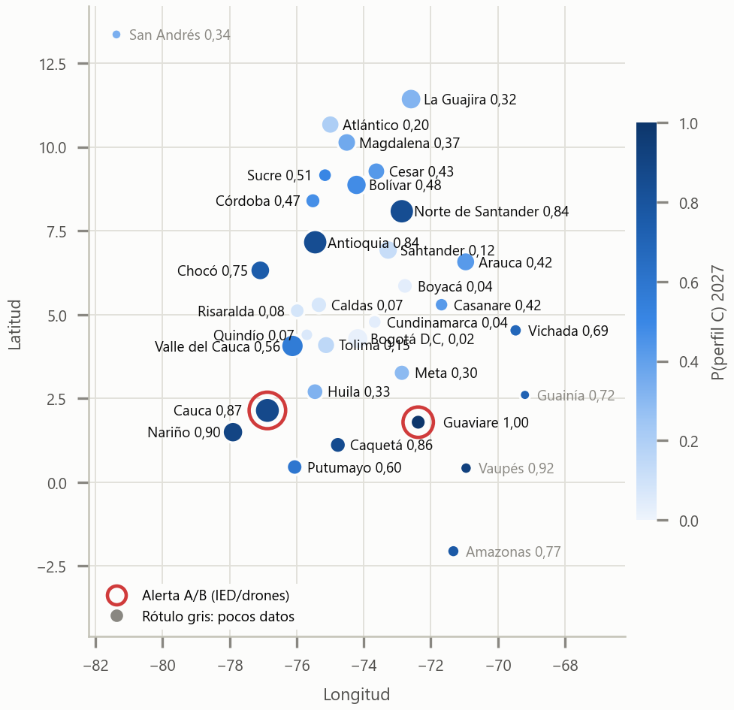  Figura 8: Probabilidad de perfil C proyectada para 2027 por departamento (centroides; tamaño proporcional a los eventos de 2026)

7. Oportunidades de mejora para la siguiente iteración
Las mejoras se derivan del diagnóstico y las dos más baratas se midieron antes de proponerlas (Tabla 6): E1, agregar la memoria del perfil x₈ = s^{C}_{d,t−1} (versión compositiva de la "intensidad histórica" de x₁), y E2, promediar 5 redes con semillas distintas.
Tabla 6: Experimentos de mejora con predicciones fuera de muestra (validación temporal y espacial)
Modelo | AUC temporal | Log-loss temporal | AUC espacial | Log-loss espacial
Persistencia | 0,965 | 0,380 | 0,918 | 0,420
Logística base (x₁–x₇) | 0,875 | 0,448 | 0,841 | 0,505
MLP base (x₁–x₇) | 0,892 | 0,436 | 0,804 | 0,577
MLP base + ensamble de 5 semillas (E2) | 0,918 | 0,401 | 0,849 | 0,486
Logística + memoria x₈ | 0,922 | 0,353 | 0,905 | 0,393
MLP + memoria x₈ (E1) | 0,933 | 0,362 | 0,885 | 0,451
MLP + memoria + ensamble (E1 + E2) | 0,933 | 0,358 | 0,897 | 0,422

E1 es la mejora de mayor impacto: con memoria, los modelos superan a la persistencia en log-loss (0,35–0,36 frente a 0,38), porque combinan la inercia con las condiciones estructurales. E2 corrige la debilidad espacial (AUC de 0,80 a 0,85): con ensamble, el MLP supera a la logística también en departamentos nuevos, lo que confirma que el problema era varianza. En la proyección 2027, la memoria resuelve 5 de las 10 discrepancias entre el modelo base y el perfil observado en 2026 (Arauca pasa de 0,42 a 0,59). La Tabla 7 prioriza la hoja de ruta.
Tabla 7: Hoja de ruta priorizada de mejoras
# | Mejora | Evidencia que la motiva | Acción para la Unidad 3 | Prioridad | Responsable
M1 | Memoria y dinámica del perfil | Persistencia AUC 0,96; 57 % de los errores en transiciones; E1 | Incorporar s^{C}_{t−1}, s^{C}_{t−2} y tendencia de eventos | Alta | Juan Diego
M2 | Ensamble de redes | Varianza entre semillas; E2 (AUC espacial +0,05) | Promediar 5–10 redes en el modelo operativo | Alta | Juan Diego
M3 | Migrar a municipio | Brecha espacial; curva de aprendizaje sin converger | Acceso académico al registro por evento de ACLED; coca SIMCI e IPM censal ya son municipales | Alta | Conjunta
M4 | Completar x₃ y x₆ municipal | Error persistente en Arauca (frontera, ELN) | Contar actores distintos con actor1/actor2; distancia a cabecera con IGAC | Alta | Laura
M5 | Recalibrar y elegir el umbral con varios años | Calibración bajo la diagonal; umbral 0,17 no transferible | Platt o temperature scaling con predicciones 2023–2025 | Media | Juan Diego
M6 | Etiqueta por severidad u objetivo continuo | Hallazgo U1 §5.4 (A/B de bajo volumen y alto impacto) | Regresión de s^{C} o eventos ponderados por fatalidades; reabrir 4 clases | Media | Laura
M7 | Ajuste conjunto de capacidad, L2 y épocas | Sobreajuste con > 8 neuronas; época óptima variable | Búsqueda bayesiana con validación temporal anidada | Baja | Juan Diego

8. Trabajo colaborativo y organización del equipo
Mantuvimos la división acordada al cierre de la Etapa 1: Juan Diego lidera la implementación técnica y Laura la interpretación estratégica y la comunicación; las decisiones metodológicas se tomaron en conjunto y quedaron registradas en la bitácora del notebook (diez decisiones con sus alternativas y evidencia).
Tabla 8: Distribución de responsabilidades y decisiones de la Etapa 2
Tarea | Responsable | Decisión clave documentada
Auditoría del export actualizado y conciliación con la Etapa 1 | Juan Diego | Conservar la regla y el mapeo de la U1 (la sensibilidad cambió 1 de 171 etiquetas)
Panel departamento–año, umbral de 10 eventos y diseño t−1 → t | Conjunta | Predecir el año siguiente para evitar la circularidad y replicar la decisión real
Búsqueda e integración de fuentes externas (SIMCI/ODC, GFW, DANE) | Laura | Fuente sustituta para x₅, proxy para x₆ y x₃ declarada como pendiente
Implementación del MLP, del bucle de entrenamiento y de la búsqueda | Juan Diego | Arquitectura por la regla de 1 EE; bucle verificado contra model.fit
Métricas, curvas y diagnóstico técnico | Juan Diego (cálculo) · Laura (interpretación) | Partición temporal y validación espacial en lugar de partición aleatoria
Lectura para la decisión y priorización de mejoras | Laura · conjunta | Alerta A/B y énfasis tecnológico; secuencia de mejoras para la U3

Para la Unidad 3 acordamos una secuencia que respeta las dependencias entre mejoras: primero los datos, porque cambian la unidad de análisis (M3 y M4); luego la arquitectura con memoria y ensamble reentrenada a escala municipal (M1 y M2), y por último la calibración, el umbral y la etiqueta por severidad (M5 y M6), con M7 como ajuste fino. Cada decisión se seguirá registrando en la bitácora del notebook con su alternativa descartada y la evidencia que la sustenta.
9. Conclusiones
1. Coherencia. El modelo base responde a la pregunta de la Etapa 1 con su misma variable objetivo, seis de sus siete predictoras más la letalidad derivada y en la unidad de análisis que se comprometió. El diseño t−1 → t reproduce el momento real de la decisión de inversión.
2. Viabilidad técnica. Un MLP de una capa oculta, elegido por validación temporal, aprende una señal real (AUC fuera de muestra de 0,83–0,89 frente a 0,50 del azar), converge de forma estable y es reproducible entre semillas.
3. El límite es la generalización. Con 30 departamentos la red está limitada por varianza; la no linealidad aparece en la forma de las fronteras, pero aún no rinde en predicción sin más unidades (municipios) y sin la variable de actores (x₃).
4. El hallazgo central es la inercia. El perfil se repite el 86 % de las veces; las variables de la Etapa 1 explican dónde es probable cada perfil, no cuándo cambia. Con memoria (E1), los modelos superan a la persistencia en calidad probabilística, y el valor de un modelo estructural queda en anticipar transiciones.
5. Aporte a la decisión. El modelo convierte las variables de la Etapa 1 en una priorización territorial accionable (10 departamentos C consolidados, 13 en transición y 10 D en 2027), con una alerta de explosivos y drones para Guaviare y Cauca que mantiene visible la amenaza de bajo volumen y alto impacto que motivó el proyecto.
10. Referencias bibliográficas en APA 7
Nota: declaramos el uso de inteligencia artificial (Claude, de Anthropic) como apoyo en la implementación y validación del código del notebook y en la redacción preliminar de este informe. El equipo revisó, ejecutó y verificó los resultados, y las decisiones metodológicas y la interpretación son criterio propio del equipo.
Bergmeir, C., & Benítez, J. M. (2012). On the use of cross-validation for time series predictor evaluation. Information Sciences, 191, 192–213. https://doi.org/10.1016/j.ins.2011.12.028
Bishop, C. M., & Bishop, H. (2024). Deep learning: Foundations and concepts. Springer.
Departamento Administrativo Nacional de Estadística (DANE). (2019). Pobreza multidimensional por departamentos 2018: Resultados. DANE.
Dietterich, T. G. (1998). Approximate statistical tests for comparing supervised classification learning algorithms. Neural Computation, 10(7), 1895–1923. https://doi.org/10.1162/089976698300017197
Friedman, J. H. (2001). Greedy function approximation: A gradient boosting machine. The Annals of Statistics, 29(5), 1189–1232. https://doi.org/10.1214/aos/1013203451
Goodfellow, I., Bengio, Y., & Courville, A. (2016). Deep learning. MIT Press.
Hansen, M. C., Potapov, P. V., Moore, R., Hancher, M., Turubanova, S. A., Tyukavina, A., … Townshend, J. R. G. (2013). High-resolution global maps of 21st-century forest cover change. Science, 342(6160), 850–853. https://doi.org/10.1126/science.1244693
Hastie, T., Tibshirani, R., & Friedman, J. (2009). The elements of statistical learning (2.ª ed.). Springer.
He, K., Zhang, X., Ren, S., & Sun, J. (2015). Delving deep into rectifiers: Surpassing human-level performance on ImageNet classification. En Proceedings of the IEEE International Conference on Computer Vision (pp. 1026–1034).
Hornik, K. (1991). Approximation capabilities of multilayer feedforward networks. Neural Networks, 4(2), 251–257. https://doi.org/10.1016/0893-6080(91)90009-T
Kingma, D. P., & Ba, J. (2015). Adam: A method for stochastic optimization. En International Conference on Learning Representations. https://arxiv.org/abs/1412.6980
Ministerio de Defensa de Colombia. (2025). Informe de gestión: modernización y transformación de las Fuerzas Militares. Ministerio de Defensa Nacional.
Ministerio de Justicia y del Derecho – Observatorio de Drogas de Colombia. (2026). Detección de cultivos de coca (hectáreas) [Conjunto de datos]. Datos Abiertos Colombia. https://www.datos.gov.co/d/acs4-3wgp
Prechelt, L. (1998). Early stopping — but when? En G. B. Orr & K.-R. Müller (Eds.), Neural networks: Tricks of the trade (pp. 55–69). Springer. https://doi.org/10.1007/3-540-49430-8_3
Raleigh, C., Linke, A., Hegre, H., & Karlsen, J. (2010). Introducing ACLED: An armed conflict location and event dataset. Journal of Peace Research, 47(5), 651–660. https://doi.org/10.1177/0022343310378914
Roberts, D. R., Bahn, V., Ciuti, S., Boyce, M. S., Elith, J., Guillera-Arroita, G., … Dormann, C. F. (2017). Cross-validation strategies for data with temporal, spatial, hierarchical, or phylogenetic structure. Ecography, 40(8), 913–929. https://doi.org/10.1111/ecog.02881
World Resources Institute. (2025). Global Forest Watch: Colombia tree cover loss by subnational region [Conjunto de datos]. https://www.globalforestwatch.org

